- （9分）设一应用系统，使用8255A的A口最低位接收一个开关提供的电平输入，使用8255A的B口控制8个发光二极管的状态，其硬件连接图如下所示（与总线的连接略去）。试分析如下提供的程序片段功能，并按照要求回答问题。假设8255A的A、B、C口与控制口的地址为40H~43H。8255A方式控制字格式提示如下：
1（D7） | A组方式（D6,D5） | A口输入/输出（D4） | C口上部输入/输出（D3） | B组方式（D2） | B口输入/输出（D1） | C口下部输入、输出（D0）
硬件连接图： 程序片段：
（1）（初始化程序部分）
MOV AH, 80H
L1: IN AL, （2）
TEST AL, 80H
JNZ L2
MOV AL, AH
OUT （3）, AL
ROR AH, 1
L2: JMP L1

K0
……（共8个）
8255A
PB0~PB7
+5V
L7
PA7
+5V
输出高电平发光
开关闭合时输入低电平

请回答下列问题：
（1）完成程序标号所缺程序部分（3分）
（2）当开关K0闭合时，发光二极管的状态有何特点？（2分）
（3）结合开关与发光二极管的状态，试说明程序片段中的TEST指令与ROR指令分别完成的功能。（4分）

（1）完成程序标号所缺程序部分（3分）
（1）MOV AL，90H； OUT 43H，AL
或者： MOV DX，43H； MOV AL，98H； OUT DX，AL
（2）40H
（3）41H
（2）当开关K0闭合时，发光二极管的状态有何特点？（2分）
K0闭合，一个发光二极管中发光，每次循环到下一个发光。依次为开L7，L6，L5……L0
（3）结合开关与发光二极管的状态，试说明程序片段中的TEST指令与ROR指令分别完成的功能。（4分）
TEST指令用于测试开关状态，如果开关断开继续测试，如果开关闭合，发光二极管发光。
ROR指令，AH值循环右移1位，用于控制发光二极管灯发光次序。
2. 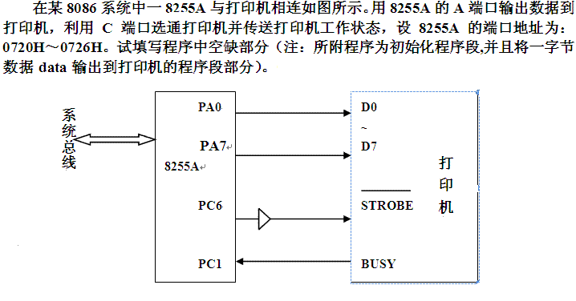
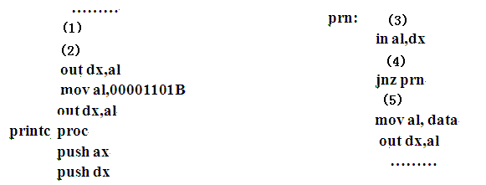
1（D7） | A组方式（D6,D5） | A口输入/输出（D4） | C口上部输入/输出（D3） | B组方式（D2） | B口输入/输出（D1） | C口下部输入、输出（D0）

(1)mov dx,0726H
(2)mov al,81H
(3)mov dx,0724H
(4)and al,02H (或者：test al,02H)
(5)mov dx,0720H
答案：
1. （1）完成程序标号所缺程序部分（3分）
（1）MOV AL，90H； OUT 43H，AL
或者： MOV DX，43H； MOV AL，98H； OUT DX，AL
（2）40H
（3）41H
（2）当开关K0闭合时，发光二极管的状态有何特点？（2分）
K0闭合，一个发光二极管中发光，每次循环到下一个发光。依次为开L7，L6，L5……L0
（3）结合开关与发光二极管的状态，试说明程序片段中的TEST指令与ROR指令分别完成的功能。（4分）
TEST指令用于测试开关状态，如果开关断开继续测试，如果开关闭合，发光二极管发光。
ROR指令，AH值循环右移1位，用于控制发光二极管灯发光次序。
2．（每空1分）
(1)mov dx,0726H
(2)mov al,81H
(3)mov dx,0724H
(4)and al,02H (或者：test al,02H)
(5)mov dx,0720H

